

**Дәулет ауылдық округі, Дәулет ауылының, Батыр ауылдық округі, Батыр ауылының, Қызылтөбе ауылдық округі, Қызылтөбе елді мекенінің шекараларын белгілеу туралы**

Мұнайлы ауданының әкімдігінің 2015 жылғы 18 наурыздағы № 72-қ қаулысы және Мұнайлы аудандық мәслихатының 2015 жылғы 20 наурыздағы № 30/308 шешімі. Маңғыстау облысы Әділет департаментінде 2015 жылғы 30 сәуірде № 2705 болып тіркелді

      РҚАО-ның ескертпесі.  
      Құжаттың мәтінінде түпнұсқаның пунктуациясы мен орфографиясы сақталған.

      Қазақстан Республикасының 2003 жылғы 20 маусымдағы Жер кодексіне, «Қазақстан Республикасының әкімшілік-аумақтық құрылысы туралы» 1993 жылғы 8 желтоқсандағы және «Қазақстан Республикасындағы жергілікті мемлекеттік басқару және өзін-өзі басқару туралы» 2001 жылғы 23 қаңтардағы Қазақстан Республикасының заңдарына сәйкес, ауылдардың басқару органдарының пікірін ескере отырып, аудан әкімдігі **ҚАУЛЫ ЕТЕДІ** және аудандық мәслихат **ШЕШІМ ҚАБЫЛДАДЫ:**  
      1. Дәулет ауылдық округі Дәулет ауылының шекарасы 1-қосымшаға сәйкес;  
      Батыр ауылдық округі Батыр ауылының шекарасы 2-қосымшаға сәйкес;  
      Қызылтөбе ауылдық округі, Қызылтөбе елді мекенінің шекарасы 3-қосымшаға сәйкес белгіленсін.  
      2. Мұнайлы аудандық мәслихаты аппаратының басшысы (А. Жанбуршина) осы қаулы мен шешімнің әділет органдарында мемлекеттік тіркелуін, оның «Әділет» ақпараттық-құқықтық жүйесі мен бұқаралық ақпарат құралдарында ресми жариялануын қамтамасыз етсін.  
      3. Осы қаулы және шешімнің орындалуын бақылау аудан әкімінің орынбасары Қ. Оңдабаевқа жүктелсін.  
      4. Осы қаулы мен шешім әділет органдарында мемлекеттік тіркелген күннен бастап күшіне енеді және ол алғашқы ресми жарияланған күнінен кейін күнтізбелік он күн өткен соң қолданысқа енгізіледі.

*Сессия төрағасы                         Б.Курбанов*

*Аудандық мәслихат*  
*хатшысы                                 Б.Назар*

*Аудан әкімі                             Е.Әбілов*

Мұнайлы ауданы әкімдігінің  
18 наурыз 2015 жылғы  
№ 72-қ қаулысына 1-қосымша

Мұнайлы аудандық мәслихатының  
20 наурыз 2015 жылғы  
№ 30/308 шешіміне 1-қосымша

**Дәулет ауылдық округі Дәулет ауылының шекарасы**

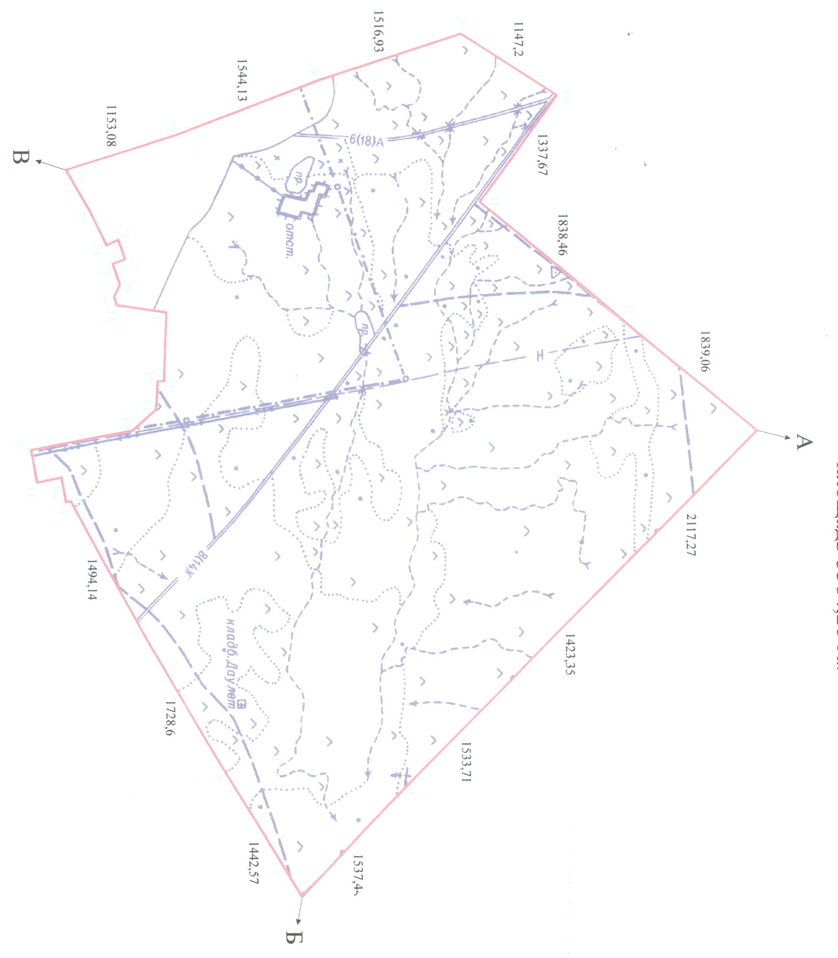

Мұнайлы ауданы әкімдігінің  
18 наурыз 2015 жылғы  
№ 72-қ қаулысына 2-қосымша

Мұнайлы аудандық мәслихатының  
20 наурыз 2015 жылғы  
№ 30/308 шешіміне 2-қосымша

**Батыр ауылдық округі Батыр ауылының шекарасы**

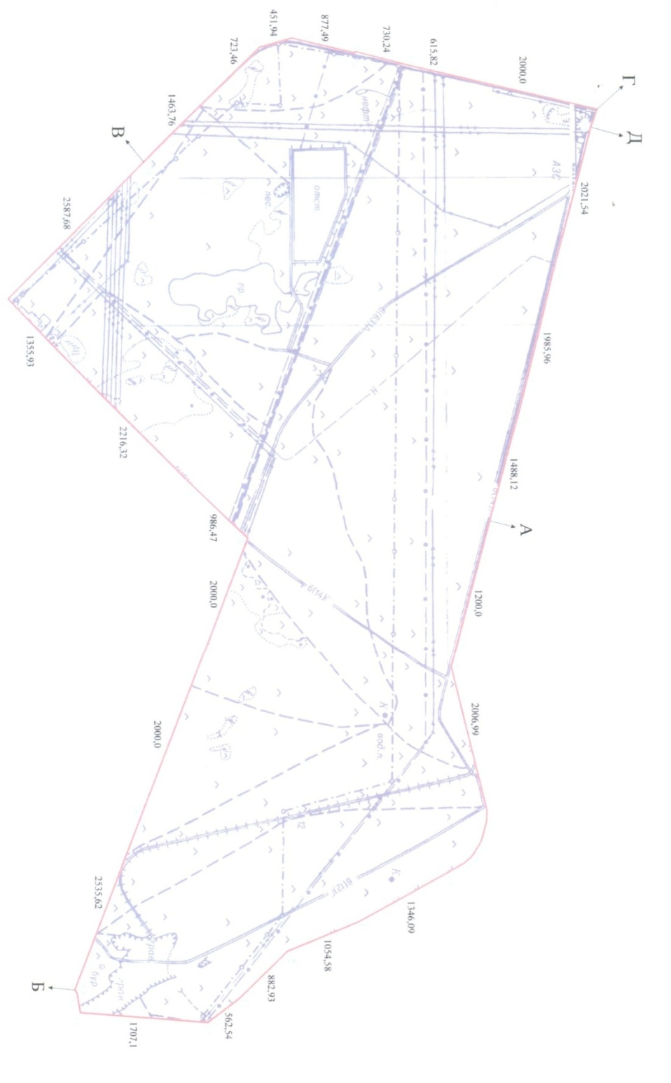

Мұнайлы ауданы әкімдігінің  
18 наурыз 2015 жылғы  
№ 72-қ қаулысына 3-қосымша

Мұнайлы аудандық мәслихатының  
20 наурыз 2015 жылғы  
№ 30/308 шешіміне 3-қосымша

**Қызылтөбе ауылдық округі, Қызылтөбе елді мекенінің шекарасы**

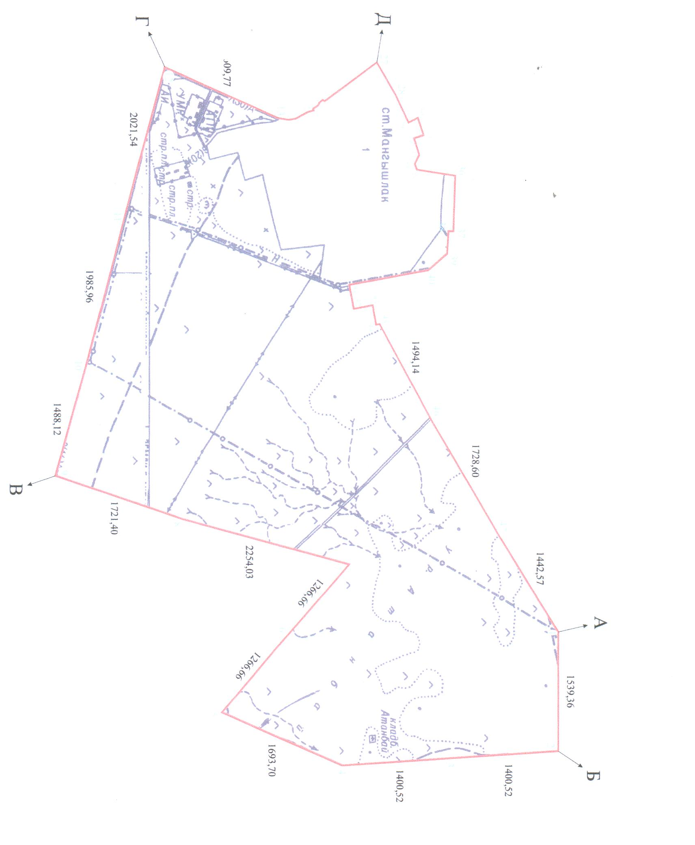

© 2012. Қазақстан Республикасы Әділет министрлігінің «Қазақстан Республикасының Заңнама және құқықтық ақпарат институты» ШЖҚ РМК